Prova 01 - Surjan

Débora Duarte

1. **Quais os principais processos envolvidos no desenvolvimento de software. ✓**

**Qual a importância da engenharia de requisitos e por que existe muita relevância quanto a utilização de métodos ágeis atualmente? ✓**

Os principais processos no desenvolvimento de um software são: Elicitação dos requisitos, Análise dos requisitos, Arquitetura, Design, Implementação, Testes e Implantação.

Uma boa análise e planejamento a partir da análise de requisitos, é importante pois nos trará as características, funcionalidades e comportamentos que um software deverá atender para satisfazer as necessidades do projeto. Dessa forma, ela trará benefícios, como:

* Evitar retrabalho
* Qualidade do software
* Facilidade na comunicação entre a equipe, com a documentação dos requisitos
* Redução de custos e prazos

A utilização de modelos ágeis é de grande relevância, pois evita os com que haja desperdício de tempo, custos e funcionalidades no geral. Ele visa mostrar aos clientes, em fases, o que está sendo realizado, para que seja aprovada ou adaptada de acordo com as necessidades.

1. **Considere um sistema de e-commerce. O que são requisitos funcionais e não funcionais. Relacione pelo menos cinco itens de cada no sistema indicado.**

Os requisitos funcionais vão descrever o que o sistema deve executar, como suas funções específicas, comportamentos e interações. Exemplo no e-commerce:

* Processar pagamentos;
* Pesquisar e filtrar os produtos;
* Integração com outros sistemas, como por exemplo enviar mensagem no email avisando que sua compra já está sendo separada;
* Criação de perfil de usuário;
* Excluir produtos do carrinho.

Os não funcionais são os atributos, como desempenho, segurança, usabilidade e confiabilidade. Exemplo no e-commerce:

* Rapidez em relação às ações do usuário;
* Segurança nos dados do usuário;
* Capacidade de operar em diferentes sistemas operacionais;
* Facilidade dos usuários em utilizar o software;
* O tamanho que ela irá ocupar na memória.

1. **Você foi designado para desenvolver um sistema de e-commerce para uma concessionária de automóveis. Elabore um diagrama de caso de uso para atender os processos da concessionária (se for necessário escreva as hipóteses assumidas).**

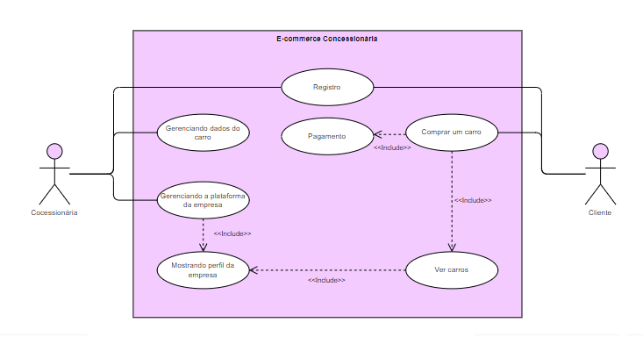

1. **Explique qual a origem dos dados de um diagrama de casos de uso, seu objetivo, a quem é direcionado e porque é considerado um diagrama básico e importante para desenvolvimento de sistemas.**

Os dados que serão utilizados no diagrama são originados nos requisitos do sistema e o seu objetivo principal é fornecer uma visão das funcionalidades do sistema e suas interações com o usuário.

O diagrama de casos de uso é direcionado a equipe que fará o sistema “existir”, como os clientes, analistas de negócios, desenvolvedores, arquitetos de sistemas, entre outros. Cada um poderá usar o diagrama para entender melhor as necessidades do sistema e garantir que os requisitos sejam adequadamente executados.

A importância do uso do diagrama no desenvolvimento de sistemas, é básica e fundamental para compreender o sistema, ser eficaz na comunicação das partes que estão no projeto, servir de base no desenvolvimento e nos casos de teste, entre outros.